分析流程说明

javascript框架：jsPlumb

拖拽组件库：ngx-drag-drop

jsPlumb基本概念：

1：Anchor，锚点。

2：Endpoint，端点。

3：Connector，连线。

4：Overlay，覆盖物，它主要为连接添加一些装饰物，不如标签文本，连接点的箭头。

下图代码为svg绘制区。

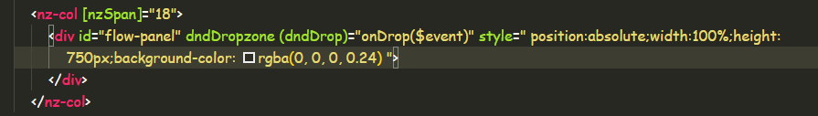

下图代码初始化jsPlumb，并为其配置相应的参数。

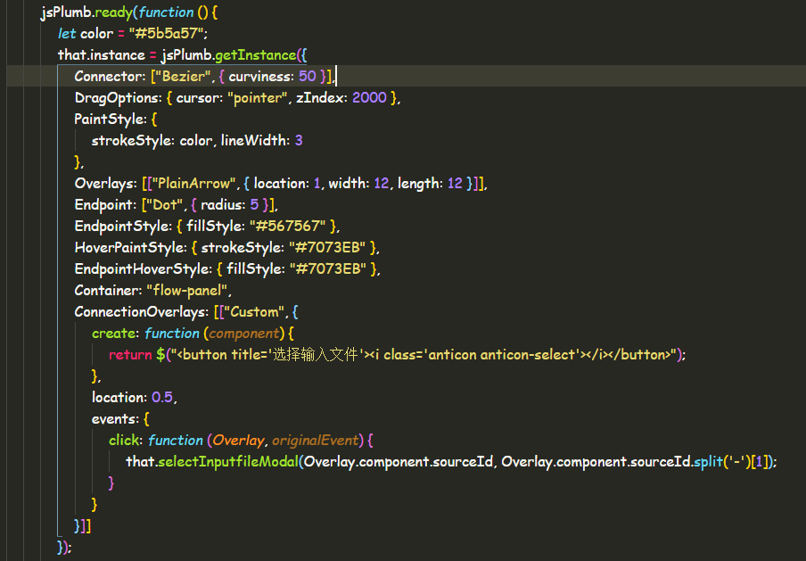

绑定连接线，检查连接线是否符合条件（用于判断逻辑）。

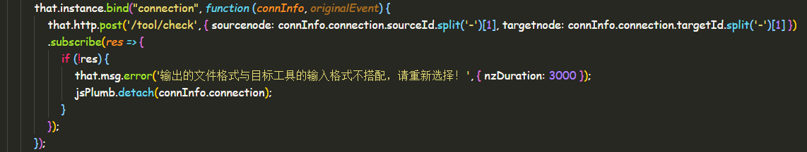

拖拽之后的动作，定位，在svg中绘制节点。

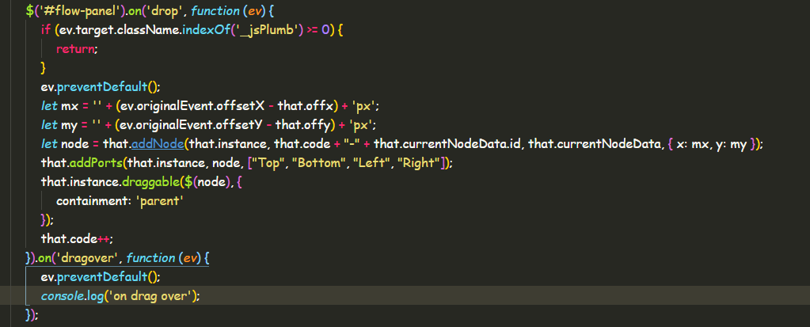

绑定事件，双击删除连线

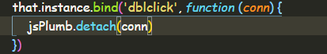

添加节点逻辑

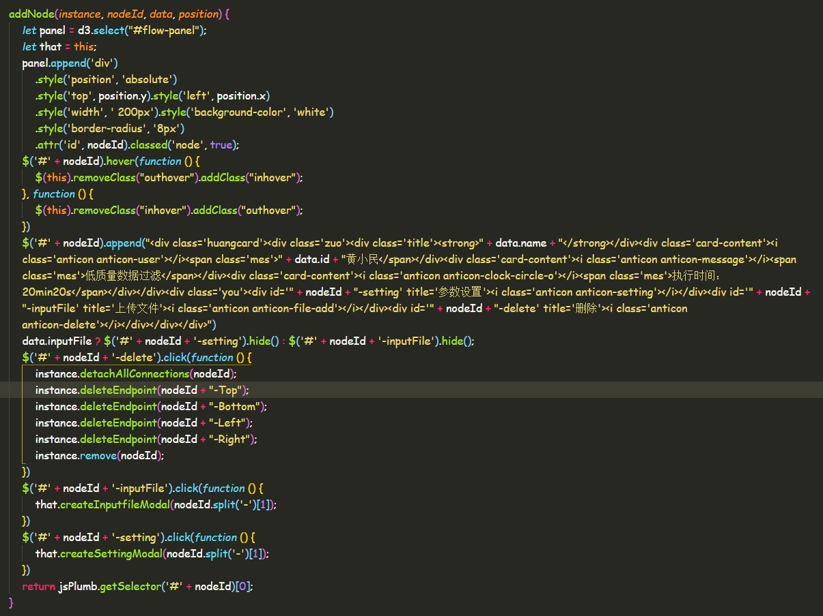

添加锚点逻辑

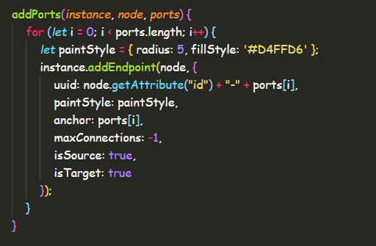

将svg保存成json数据逻辑

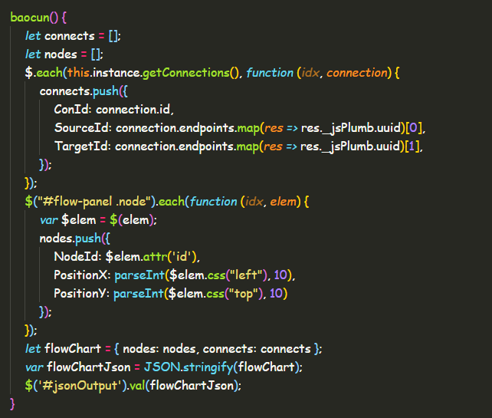

将json数据转成svg逻辑

